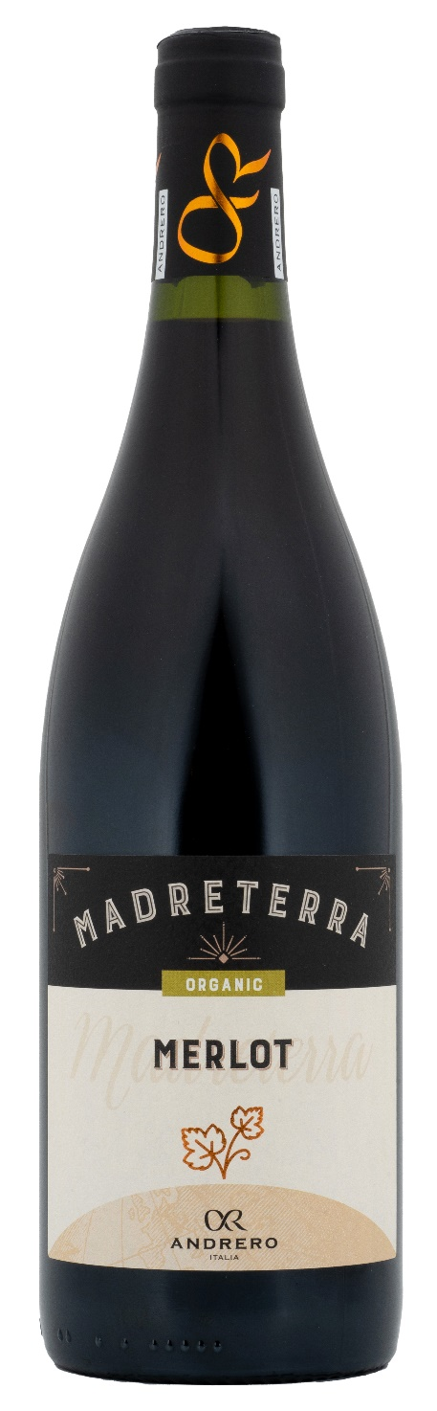
MERLOT IGP BIO – MADRETERRA

Rebsorte: Merlot 100%
Alk. Vol.%: 14,5
Jahrgang: 2022
Restzucker g/l: 4,9
Säuregehalt g/l: 5,4
Region: Sizilien
Anbaugebiet: Rebflächen im Gebiet um Fauma / Realmonte in der Provinz Agrigento - Sizilien
Flaschengröße: 750ml

EIGENSCHAFTEN

Weinbereitung: In Stahltanks bei einer kontrollierten Temperatur
Ausbau: Mindestens 6 Monate im Stahltank
Ertrag pro Hektar: 12000kg
Farbe: Kräftiges und glänzendes Rot
Bouquet: Fruchtig und tief mit eleganten Noten von Pflaumen und Gewürzen
Geschmack: Warm und komplex mit einem lang anhaltenden Abgang

SPEISEEMPFEHLUNG

Perfekt zu herzhaften Vorspeisen, Eintopfgerichte, Wurst und gegrilltem Fleisch.
Serviertemperatur 18°C

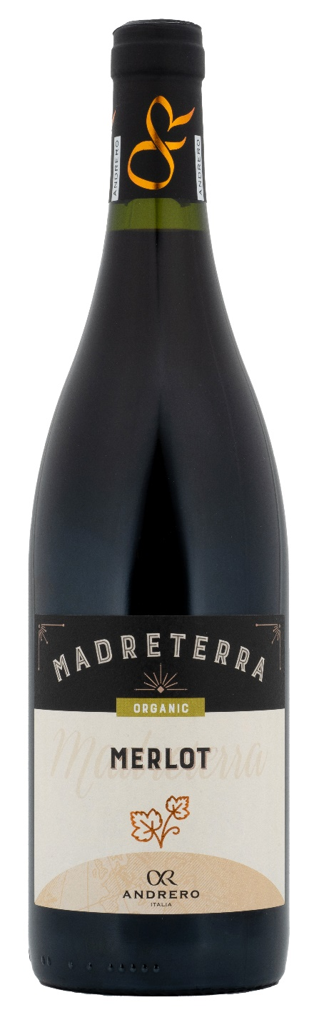
TECHNISCHE ANGABEN / PALETTISIERUNG

Größe 750ml:
Artikel-Nr. V01027A
GTIN-13 Flasche 8017868001683
GTIN-13 Karton 8017868001607
Verschluss Korken
Flaschen/Karton 6 Flaschen
Palettengröße 80x120cm
Kartons/Lage 21
Kartons/Palette 105
Kg/Karton 7,2
Kg/Palette 775

Enthält Sulfite
GVO frei
Revision 01. 01.08.2024

